**Colegio Algarrobos** Coordinación III Nivel

***GUÍA DEL ALUMNO***

1. ***DATOS GENERALES***

TRIMESTRE : **II**

CURSO : Educación Física

GRADO : Segundo de Secundaria

AULA : “A” y “B”

PROFESOR : Juan Reyes Rodríguez

HORAS SEMANALES : 02

1. ***UNIDADES DE LA ASIGNATUR***

|  |  |
| --- | --- |
| **TRIMESTRE** | **UNIDAD 02** |
| **II** | ***“ACTIVIDADES RÍTMICAS Y EXPRESIVAS EN EL TRABAJO DESDE CASA”*** |

1. ***COMPETENCIAS Y CAPACIDADES A EVALUAR:***

|  |  |
| --- | --- |
| **COMPETENCIA** | **CAPACIDADES** |
| **SE DESENVUELVE DE MANERA AUTÓNOMA A TRAVÉS DE SU MOTRICIDAD.** | Comprende su cuerpo |
| Se expresa corporalmente |
| **ASUME UNA VIDA SALUDABLE.** | Comprende las relaciones entre la actividad física, alimentación, postura e higiene corporal y la salud |
| Incorpora prácticas que mejoran su calidad de vida |
| **INTERACTÚA A TRAVÉS DE SUS HABILIDADES SOCIOMOTRICES** | Se relaciona utilizando sus habilidades sociomotrices |
| Crea y aplica estrategias y tácticas de juego |

1. ***CONTENIDOS DE OBJETIVOS FUNDAMENTALES E INDIVIDUALES***

**DURACIÓN:** 22 de junio – 18 de setiembre

**CONTENIDOS FUNDAMENTALES**

* **Realiza secuencias de movimientos y gestos corporales adaptando su cuerpo al trabajo desde casa.**
* **Coordina su cuerpo con seguridad y confianza al realizar diversos movimientos en diferentes situaciones y entornos.**
* **Adopta posturas adecuadas en cada uno de los ejercicios propuestos para el trabajo desde casa.**
* **Capacidades básicas: nociones sobre la fuerza corporal y la coordinación dinámica.**
* **La aceleración de la frecuencia cardiaca: actividades propuestas desde casa.**
* **Las actividades rítmicas y expresivas: Posibilidades expresivas del cuerpo y el movimiento: secuencias de movimiento con ritmos diferentes en las clases virtuales.**
* **Salud corporal: relación entre higiene, alimentación, respiración y relajación, en el trabajo desde casa.**

**CONTENIDOS INDIVIDUALES**

* Logra un correcto movimiento en cada uno de los ejercicios propuestos.
* Lograr la mejor ejecución de los trabajos de coordinación dinámica propuestos.

***ORIENTACIONES METODOLÓGICAS***

Es importante que te fijes en los siguientes puntos:

* + 1. Los alumnos que no logren el desarrollo practico propuesto en los objetivos fundamentales, trabajarán sus objetivos individuales.
    2. **Propuesto el video tutorial con los ejercicios prácticos, se trabajará los movimientos en la clase virtual.**
    3. Es importante escuchar con mucha atención las indicaciones para el desarrollo de los aprendizajes.
    4. Ser puntual en el horario de ingreso a las clases virtuales.
    5. Vestir correctamente **el uniforme de educación física del colegio (polo con la insignia del colegio, short blanco con rayas verdes, medias y zapatillas totalmente BLANCAS (OBLIGATORIO)**
    6. Los alumnos deberán presentar sus trabajos virtuales en las fechas señaladas.
    7. Los alumnos participaran activamente en las prácticas virtuales en vivo a través de la plataforma zoom.
    8. Procura ingresar puntualmente a la clase programada.
    9. Respetar a todos sus compañeros durante el desarrollo de las clases virtuales.

1. ***BIBLIOGRAFÍA* / LINKOGRAFIA DE CONSULTA**

* Currículo Nacional del ministerio de educación
* Página de Internet. You Tube, otros.

1. 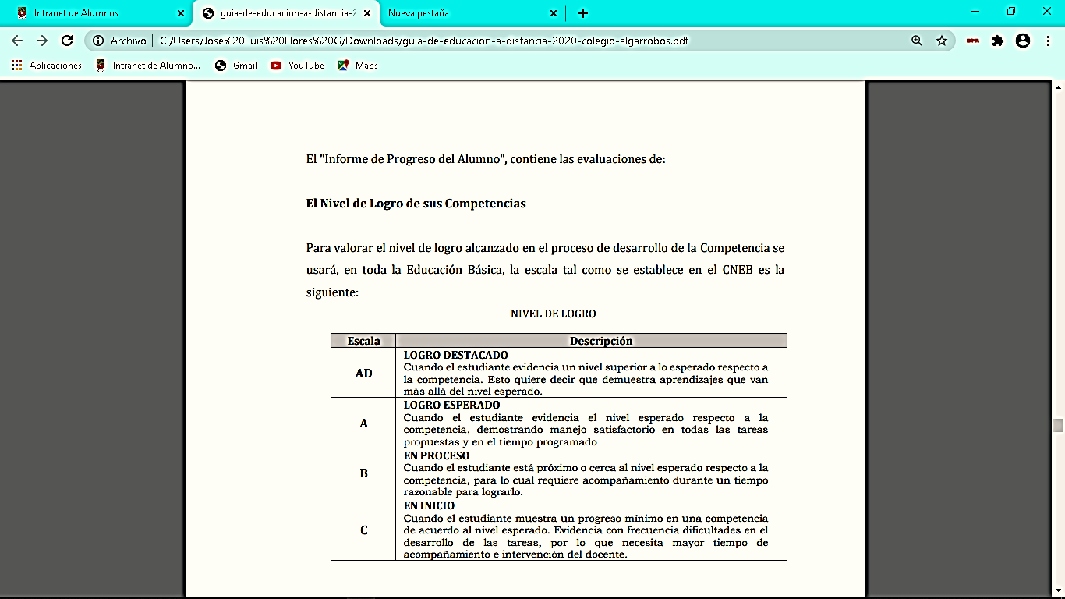***SISTEMA DE EVALUACIÓN:***